АДМИНИСТРАЦИЯ ГОРОДСКОГО ОКРУГА С ВНУТРИГОРОДСКИМ ДЕЛЕНИЕМ
«ГОРОД МАХАЧКАЛА»
МУНИЦИПАЛЬНОЕ БЮДЖЕТНОЕ ОБЩЕОБРАЗОВАТЕЛЬНОЕ УЧРЕЖДЕНИЕ
«СРЕДНЯЯ ОБЩЕОБРАЗОВАТЕЛЬНАЯ ШКОЛА №32»
__________________________________________________________________________
Кв-л Южанка, проезд Производственный 9-й,11 г.Махачкала, Республика Дагестан, 367010, тел.(8722)69-61-21,
е-mail: ege200632@yandex.ru,ОГРН 1070561002093, ИНН/КПП 0561056785, ОКПО 49188096

№ ____ от 16.03.2021год

Справка

Дана о том, что инспектор ПДН ОП по Ленинскому району, старший лейтенант полиции Имамгусейнов М.С., совместно с социальным педагогом Тагировой Р.Т, педагогом-психологом Гаджиевой А.М., зам.директором по ВР Джафаровым Н.А. проведены беседы профилактического характера на тему: "Сообщи. где торгуют смертью" среди учащихся 7-8 классов.

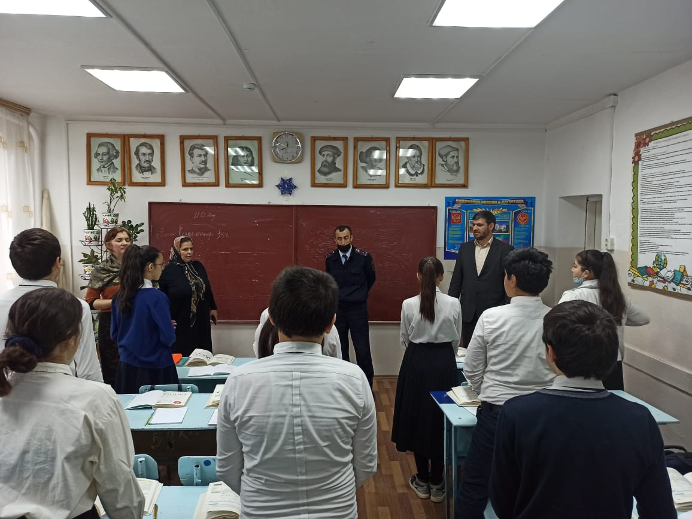
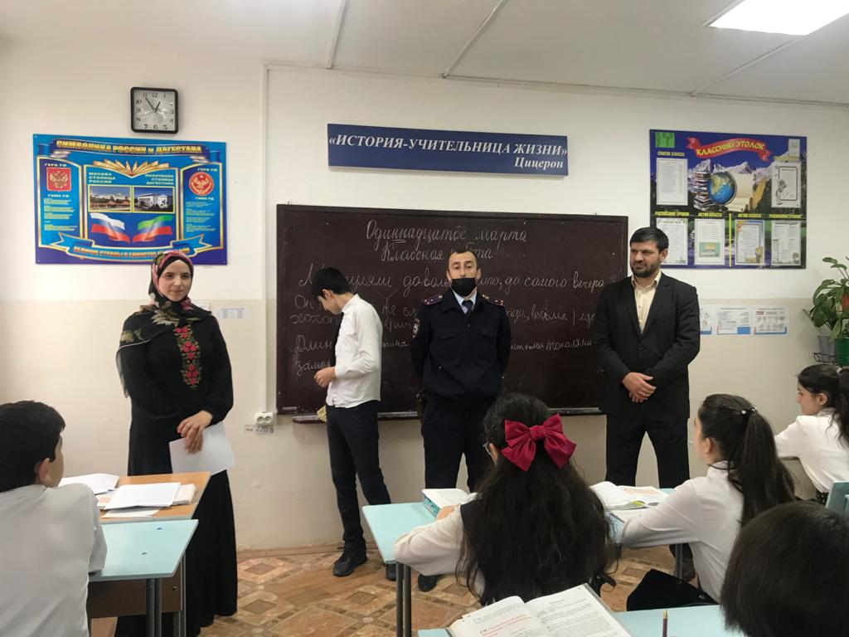

Директор МБОУ СОШ № 32 Магомедова Д.Р.

